## Лабораторная Работа №1 по БД

**Задание Описания:**

Раздел “Management”:

1. Раздел “Server Status”. В разделе отображается общая информация о сервере и подключении к нему. Информация логически сгруппирована. Можно выделить следующие группы:
   1. Общая информация (например, название хоста, номер порта, версия БД).
   2. Настройки сервера (например, включен ли брандмауэр, используется ли SSL)
   3. Каталоги сервера
   4. Сводка по используемым ресурсам компьютера (ОЗУ, процессор и т. д.)
   5. Настройки соединения SSL (если SSL включена).
2. Раздел “Client connections”. В разделе располагается информация о пользователях, подключенных к серверу.
3. Раздел “Users and privileges”. В разделе можно выдать различные привилегии различным пользователям.
4. Раздел “Status and system variables”. Делится на два подраздела.
5. Подраздел “Status variables”. В подразделе можно посмотреть статус переменных сервера по различным их категориям.
6. Подраздел “system variables”. В подразделе можно посмотреть системные переменные и что-либо отредактировать.
7. Раздел “Data export”. Раздел делится на два подраздела.
8. Подраздел “Object selection”. В подразделе находится панель выбора объектов для переноса.
9. Подраздел “Export progress”. В этом подразделе указывается прогресс завершенности переноса данных.
10. Раздел “Data import / Restore”. Раздел делится на два подраздела.
11. Подраздел “Import from disk”. В этом подразделе можно выбрать папку, откуда будут импортироваться данные, и другие различные настройки.
12. Подраздел “Import progress”. В этом подразделе указывается прогресс завершенности импорта данных.

Раздел “Instance”:

1. Раздел “Startup / Shutdown”. В разделе можно запустить и остановить сервер, а также перевести его в автономный режим.
2. Раздел “Server Logs”. В разделе находится журнал тестового сервера.
3. Раздел “Option Files”. В разделе можно настроить различные опции.

Раздел “Perfomance”:

1. Раздел “Dashboard”. В разделе отображается общая приборная панель с различными диаграммами, отображающими различные статусы.
2. Раздел “Performance reports”. В разделе отображаются отчеты о результатах работы программы.
3. Раздел “Performance schema setup”. В разделе можно настроить схему производительности.

**Задание 1:**

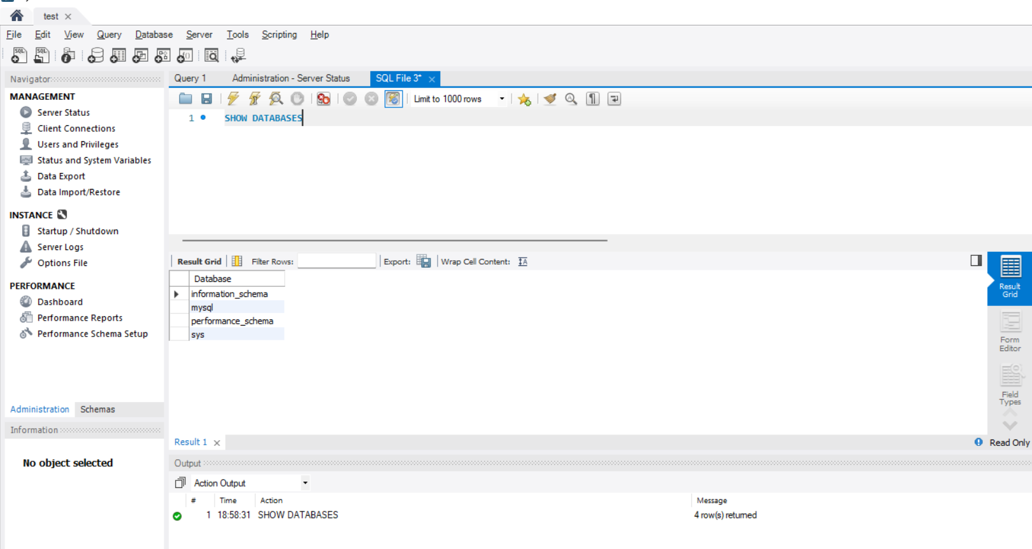

**Задание 2:**

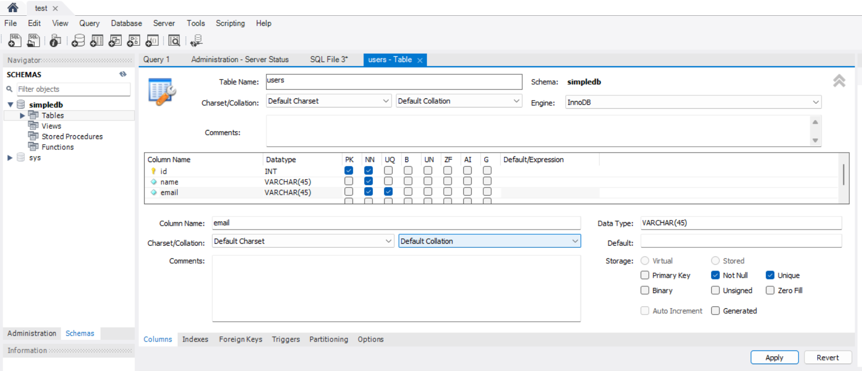

**Задание 3:**

CREATE TABLE `users` (

`id` int NOT NULL,

`name` varchar(45) NOT NULL,

`email` varchar(45) NOT NULL,

PRIMARY KEY (`id`),

UNIQUE KEY `email_UNIQUE` (`email`)

) ENGINE=InnoDB DEFAULT CHARSET=utf8mb3;

**Задание 4:**

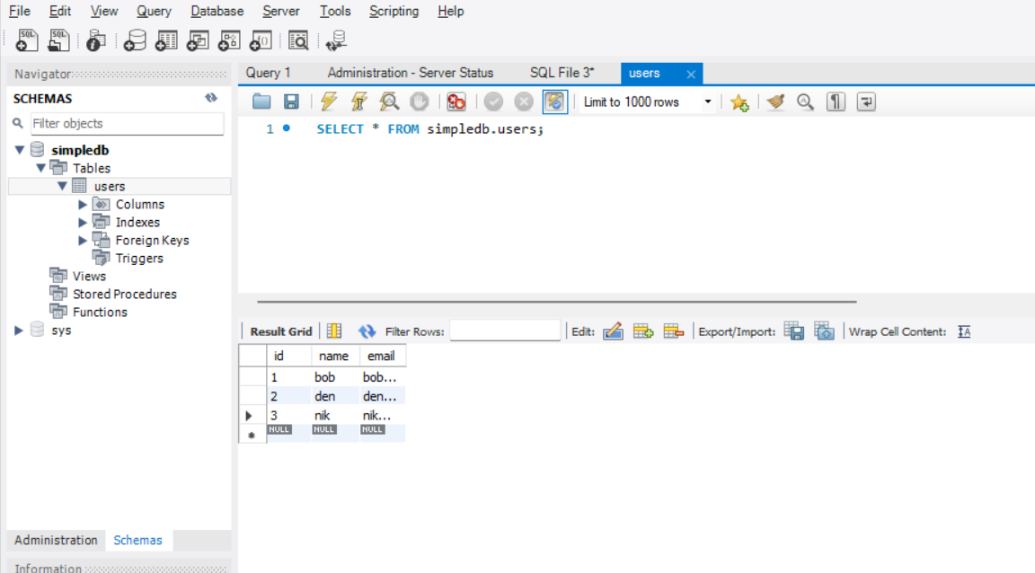

INSERT INTO `simpledb`.`users` (`id`, `name`, `email`) VALUES ('1', 'bob', 'bob@mail.com');

INSERT INTO `simpledb`.`users` (`id`, `name`, `email`) VALUES ('2', 'den', 'den@mail.com');

INSERT INTO `simpledb`.`users` (`id`, `name`, `email`) VALUES ('3', 'nik', 'nik@mail.com');

UPDATE `simpledb`.`users` SET `email` = 'nik@mail.ru' WHERE (`id` = '3');

**Задание 5:**

ALTER TABLE `simpledb`.`users`

ADD COLUMN `gender` ENUM('M', 'F') NOT NULL AFTER `email`,

ADD COLUMN `bday` DATE NULL AFTER `gender`,

ADD COLUMN `postal_code` VARCHAR(10) NOT NULL AFTER `bday`,

ADD COLUMN `rating` FLOAT NULL AFTER `postal_code`,

ADD COLUMN `created` DATETIME NULL AFTER `rating`,

CHANGE COLUMN `name` `name` VARCHAR(50) NOT NULL ;

Хочу уточнить – я не использовал формат TIMESTAMP, так как у меня постоянно вылезала ошибка некорректной установки формулы, а на форумах сказали, что может быть виновата версия моей MySQL Workbench.

**Задание 6:**

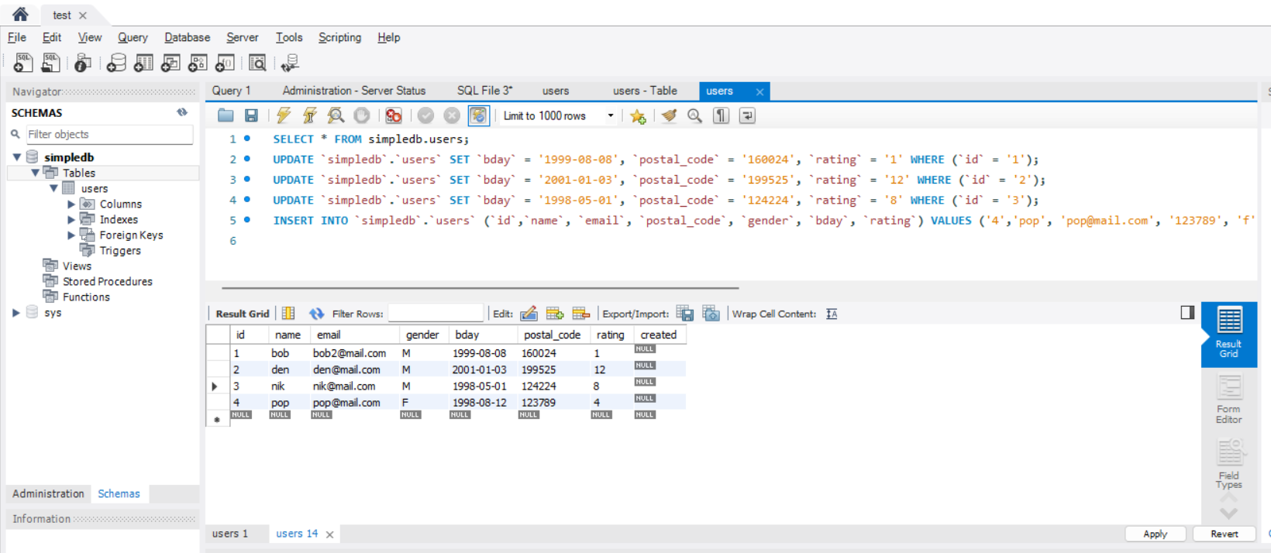

**Задание 7:**

SELECT * FROM simpledb.users;

UPDATE `simpledb`.`users` SET `bday` = '1999-08-08', `postal_code` = '160024', `rating` = '1' WHERE (`id` = '1');

UPDATE `simpledb`.`users` SET `bday` = '2001-01-03', `postal_code` = '199525', `rating` = '12' WHERE (`id` = '2');

UPDATE `simpledb`.`users` SET `bday` = '1998-05-01', `postal_code` = '124224', `rating` = '8' WHERE (`id` = '3');

INSERT INTO `simpledb`.`users` (`id`,`name`, `email`, `postal_code`, `gender`, `bday`, `rating`) VALUES ('4','pop', 'pop@mail.com', '123789', 'f', '1998-08-12', '4');

**Задание 8**:

CREATE TABLE `simpledb`.`resume` (

`resumeid` INT NOT NULL AUTO_INCREMENT,

`userid` INT NOT NULL,

`title` VARCHAR(100) NOT NULL,

`skills` TEXT NULL,

`created` DATETIME NULL,

PRIMARY KEY (`resumeid`),

INDEX `userid_idx` (`userid` ASC) VISIBLE,

CONSTRAINT `userid`

FOREIGN KEY (`userid`)

REFERENCES `simpledb`.`users` (`id`)

ON DELETE CASCADE

ON UPDATE CASCADE)

ENGINE = InnoDB

DEFAULT CHARACTER SET = utf8;

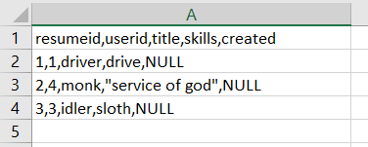

**Задание 10:**

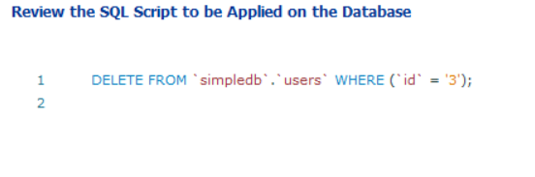

После удаления пользователя удалилось также его резюме.

